Московских школьников пригласили в прямой эфир селектора Департамента образования
24.10.2016
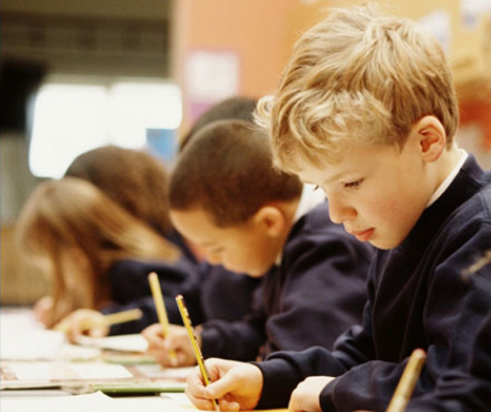
Столичные школьники смогут выступить на селекторе столичного Департамента образования, который традиционно проходит по четвергам. Темой их выступлений станут впечатления, в том числе в фото- и видеоформате, о посещении образовательных суббот.

Как сообщают в пресс-службе Департамента образования, каждый московский школьник сможет выступить в прямом эфире селектора Департамента образования из кабинета министра. В ходе онлайн-трансляции учащиеся смогут рассказать о своих впечатлениях от посещения субботних лекций или мастер-классов одного из городских проектов. Юные москвичи смогут поделиться фото и видео, сделанными во время мероприятий. В Департамента образования напомнили, что конкурс "Суббота московского школьника" стартовал в этом месяце.

Для принятия участие в проекте московские школьники должны прислать краткий текст выступления с фото- и видеоматериалами о посещении ими одного из мероприятий, которое было проведено в рамках столичных проектов: Университетские субботы, Субботы активиста, Профессиональная среда и других. Организаторы сообщают, что продолжительность рассказа с видеороликами и снимками не должна быть больше трёх минут. Творческие работы будут приниматься на почту: konkurs@mos.ru. Подробнее с проектом "Субботы московского школьника" можно ознакомиться на сайте столичного Департамента образования.

Адрес страницы: http://golyanovo.mos.ru/presscenter/news/detail/4034142.html
Управа района Гольяново города Москвы

